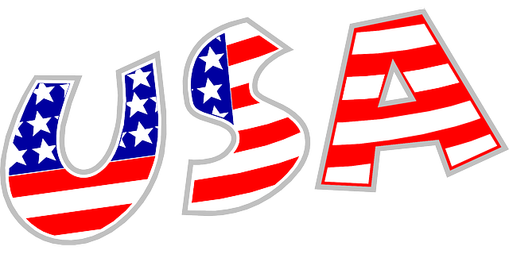
Spotkania informacyjne
Work and Travel- studenckie wakacje w USA:
9 listopada (czwartek) o godz. 13.15 w klubie Energis na Politechnice Świętokrzyskiej
kontakt: urszulaf@ccusa.com.pl

